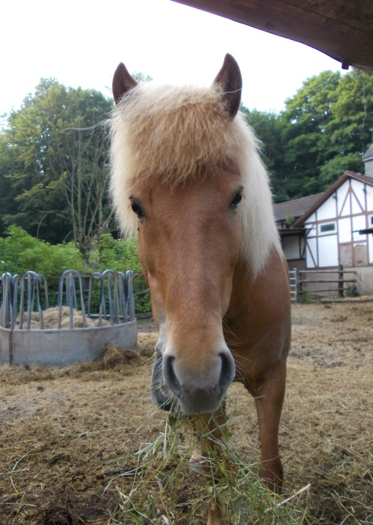
„Jetzt gehört ihr zum Team!“
„Nimmt ihr beide eine Gabel und geht das Gras in diesem Koppel verteilen.“ Für zwei Mädchen aus der Stadt war dieser Satz ein bisschen ungewöhnlich, aber für Lenka und Lucie war dieser Satz nach dem ersten Tag im Reiterhof Hirschberg, wo sie ein Praktikum belegt haben, an täglicher Ordnung.
Am 8. Juni 2013 sind wir im Reiterhof Hirschberg angekommen und waren sehr überrascht, weil die Umgebung des Hofes wunderschön und der Hof selbst riesig waren. Gleich am nächsten Tag müssten wir um 7.00 Uhr vor dem Stall vorbereitet und mit den Gabeln stehen. Damit fing unser Arbeitstag an dem Reiterhof an. Unsere Tätigkeit bestand aus der Hofarbeit und der Arbeit mit verschiedenen Tieren z. B. mit den Pferden, Ziegen, Kaninchen, Meerschweinchen, Schweinen, Hühner, Kamel und einem Lama.
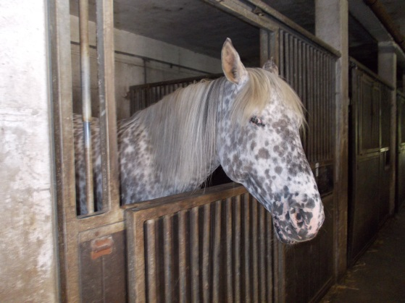
Wir arbeiteten in einem sehr freundlichen und netten Kollektiv, der sich aus anderen Praktikantinnen und mehreren Landarbeitern zusammensetzte. Insgesamt hat es uns sehr gut gefallen, trotzdem dass die Arbeit körperlich anstrengend war.

„Teď patříte k týmu!“
„Vezměte si vidle a jděte rozdělit trávu do kójí.“ Pro dvě městské dívky byla tato věta trochu nezvyklá, ale pro Lenku a Lucku byla tato věta po prvním dni v hřebčínu Hirschberg, kde pracovaly jako praktikantky, na denním pořádku.
Dne 8. června 2013 jsme přijely na statek do Hirschbergu a byly velmi překvapeny, protože okolní krajina byla překrásná a samotný hřebčín předčil naše očekávání. Hned následující den jsme musely být v 7 hodin s vidlemi připraveny před stájemi. A tak začínal náš každý den. Naše činnost se skládala z práce na statku a z pečování o různá zvířata, jako například koně, kozy, králíci, morčata, prasata, slepice, velblouda a lamu.

Po celou dobu jsme pracovaly ve velmi milém a přátelském kolektivu, který se skládal z praktikantů a zemědělců. V závěru se nám praktikum velmi líbilo, i přestože byla práce na statku velmi namáhavá.

